Sinopsis
En razón de que la información solicitada por el RECURRENTE no se localiza en los archivos del SUJETO OBLIGADO, entonces no existe la fuente obligacional ni material que determine su entrega, aunado a que no existe la obligación a cargo del SUJETO OBLIGADO de procesarla, resumirla, efectuar cálculos o practicar investigaciones, por lo que este Órgano Garante determina infundados los motivos o razones de inconformidad esgrimidos por el RECURRETE y lo procedente es CONFIRMAR, la respuesta emitida por el SUJETO OBLIGADO a la solicitud de información.

ÍNDICE

ANTECEDENTES 3
CONSIDERANDO 6
PRIMERO. De la competencia 6
SEGUNDO. De la oportunidad y procedencia. 7
TERCERO. Del planteamiento de la litis. 10
CUARTO. Del estudio y resolución del asunto. 11
R E S O L U T I V O S 20

Resolución del Pleno del Instituto de Transparencia, Acceso a la Información Pública y Protección de Datos Personales del Estado de México y Municipios, con domicilio en Metepec, Estado de México; de fecha doce (12) de junio de dos mil diecinueve.

VISTO el expediente electrónico formado con motivo del recurso de revisión 02443/INFOEM/IP/RR/2019 promovido por ----------------------------------------- en su calidad de RECURRENTE, en contra de la respuesta del Ayuntamiento de Polotitlán en lo sucesivo el SUJETO OBLIGADO, se procede a dictar la presente resolución, con base en los siguientes:

ANTECEDENTES

- El día veintisiete (27) de febrero de dos mil diecinueve, se presentó ante el SUJETO OBLIGADO vía Sistema de Acceso a la Información Mexiquense (SAIMEX), la solicitud de información pública registrada con el número 00025/POLOTI/IP/2019, mediante la cual solicito:

“REQUIERO EL TRABAJO DIARIO DE LOS REGIDORES 1,2,4,5,6, ASI COMO DEL SECRETARIO DEL AYUNTAMIENTO Y PRESIDENTE MUNICIPAL RELACIONADO CON LAS ACTIVIDADES PROGRAMADAS EN SU PLAN ANUAL DE TRABAJO, BAJO LOS CRITERIOS QUE CONTINUACIÓN SE INDICAN : DIA Y ACTIVIDAD REALIZADA DEL PERIODO 01 DE ENERO AL 27 DE FEBRERO DE 2019.” (Sic)

Señaló como modalidad de entrega de información: A través del SAIMEX.

- El día veintiuno (21) de marzo de dos mil diecinueve, el SUJETO OBLIGADO respondió a la solicitud de información, y adjunto el archivo electrónico siguiente:

“POR MEDIO DEL PRESENTE LE ENVIO ADJUNTA LA RESPUESTA SIN MAS POR EL MOMENTO QUEDO DE USTED”. (Sic)

Respuesta a la que adjuntó el archivo electrónico identificado como BRN3C2AF45B565E_009490.pdf: Consistente en veinte (20) las cuales contienen las agendas de actividades del Secretario del Ayuntamiento, el Presidente Municipal y de la Primera, Segunda, Cuarta, Quinto y Sexta Regiduría.

- El día ocho (08) de abril de dos mil diecinueve el particular interpuso el recurso de revisión, en contra de la respuesta anteriormente referida, señalando como:

- Acto impugnado: “respesta a la solicitud no Número de Folio de la Solicitud: 00024/POLOTI/IP/2019 Número de Folio de Recurso de Revisión: 02440/INFOEM/IP/RR/2019” (Sic)

- Razones o Motivos de inconformidad: “no corresponde a la realidad, no entrega lo que se solicita, n.” (Sic)

- El Comisionado Ponente con fundamento en lo dispuesto por el artículo 185 fracción II de la ley de la materia, a través del acuerdo de admisión de fecha doce (12) de abril de dos mil diecinueve, puso a disposición de las partes el expediente electrónico vía Sistema de Acceso a la Información Mexiquense (SAIMEX) a efecto de que en un plazo máximo de siete días manifestaran lo que a su derecho convinieran, ofrecieran pruebas y alegatos según corresponda a los casos concretos, de esta forma para que el SUJETO OBLIGADO presentará el Informe Justificado procedente.

- El veintinueve (29) de abril de dos mil diecinueve el SUJETO OBLIGADO presentó el informe justificado consistente en el archivo electrónico identificado como BRN3C2AF45B56E_015449.pdf consistente en el oficio de fecha veintiséis (26) de abril de dos mil diecinueve, suscrito y signado por el Titular de la Unidad de Trasparencia, en el cual confirma la respuesta, documento que no fue puesto a disposición del RECURRENTE por no encontrarse en el supuesto señalado en el artículo 185 fracción III de la Ley de Transparencia y Acceso a la Información Pública del Estado de México y Municipios, sin embargo, a fin de que no exista opacidad se hará de su conocimiento al momento de notificar la resolución.

- Consecutivamente, el Comisionado Ponente decretó el cierre de instrucción mediante acuerdo de fecha veintiocho (28) de mayo de dos mil diecinueve, por lo que, ordenó turnar el expediente a resolución.

- El diez (10) de junio de dos mil diecinueve, con fundamento en el
artículo 181 tercer párrafo de la Ley de Transparencia y Acceso a la
Información Pública del Estado de México y Municipios, se notificó que el
plazo de treinta (30) días para resolver el recurso de revisión, sería ampliado por un periodo de quince (15) días hábiles adicionales, debido a la naturaleza,
complejidad del asunto y para un mejor estudio.

CONSIDERANDO

PRIMERO. De la competencia

- Este Instituto de Transparencia, Acceso a la Información Pública y Protección de Datos Personales del Estado de México y Municipios, es competente para conocer y resolver del presente recurso de conformidad con el artículo: 6, apartado A, fracción IV de la Constitución Política de los Estados Unidos Mexicanos; 5, párrafos vigésimo, vigésimo primero y vigésimo segundo fracciones IV y V de la Constitución Política del Estado Libre y Soberano de México; artículos 1, 2 fracción II, 13, 29, 36 fracciones I y II, 176, 178, 179, 181 párrafo tercero y 185 de la Ley de Transparencia y Acceso a la Información Pública del Estado de México y Municipios; y 10, 7, 9 fracciones I y XXIV, y 11 del Reglamento Interior del Instituto de Transparencia, Acceso a la Información Pública y Protección de Datos Personales del Estado de México y Municipios.

SEGUNDO. De la oportunidad y procedencia.

- El medio de impugnación fue presentado a través del SAIMEX, en el formato previamente aprobado para tal efecto y dentro del plazo legal de quince días hábiles otorgados; para el caso en particular es de señalar que el SUJETO OBLIGADO respondió el veintiuno (21) de marzo de dos mil diecinueve, de tal forma que el plazo para interponer el recurso transcurrió del día veintidós (22) de marzo al once (11) de abril de dos mil diecinueve; por lo que al presentar su inconformidad el día ocho (08) de abril de dos mil diecinueve, éste se encuentra dentro de los márgenes temporales previstos en el artículo 178 de la Ley de Transparencia y Acceso a la Información Pública del Estado de México y Municipios.

- De la revisión al expediente electrónico del SAIMEX se desprende que la parte solicitante en ejercicio de su derecho de acceso a la información pública en el expediente que se revisa, tanto en la solicitud de información como en el recurso de revisión no proporciona su nombre completo para que sea identificado, ni se tiene la certeza sobre su identidad, sin embargo, es importante señalar también que el nombre de los solicitantes y recurrentes no es requisito indispensable para la tramitación del acto procesal específico en materia de acceso a la información, ello en estricto apego al numeral 155 párrafo tercero de la Ley de la materia, en concatenación con el 180 del mismo ordenamiento.

- Esto es así, ya que de conformidad con los artículos 6, Apartado A, fracciones III y IV de la Constitución Política de los Estados Unidos Mexicanos y 5 párrafos vigésimo, vigésimo primero y vigésimo segundo fracciones IV y V de la Constitución Política del Estado Libre y Soberano de México, se establece que toda persona, sin necesidad de acreditar interés alguno o justificar su utilización, tendrá acceso gratuito a la información pública, a sus datos personales o a la rectificación de éstos, además de que se establecerán mecanismos de acceso a la información y procedimientos de revisión expeditos que se sustanciarán ante los organismos autónomos especializados e imparciales que establece la Constitución Federal y local.

- Por lo cual, de una interpretación sistemática, armónica y progresiva del derecho humano de acceso a la información pública se aprecia que toda persona, sin necesidad de acreditar interés alguno o justificar su utilización, deberá tener acceso a la información pública, es decir, dicho derecho fundamental exime a quien lo ejerce, de acreditar su legitimación en la causa o su interés en el asunto, lo que permite la posibilidad de que inclusive, la solicitud de acceso a la información pueda ser anónima o no contener un nombre que identifique al solicitante o que permita tener certeza sobre su identidad.

- En ese entendido, se omite un análisis más profundo en torno a los conceptos de interés jurídico y legitimación, debido a que se estima que a ningún efecto práctico conduciría, puesto que la propia estructura del derecho fundamental bajo análisis no lo exige.

- Por lo que el nombre del solicitando y recurrente no puede ser considerado un requisito indispensable de procedibilidad del recurso de revisión que nos ocupa, ya que el acceso a la información no está condicionado a acreditar algún interés ya sea jurídico o legítimo, máxime que es un elemento subsanable por este Órgano Resolutor.

- Por otro lado, el escrito contiene las formalidades previstas por el artículo 180 último párrafo de la Ley de la materia actual, por lo que es procedente que este Instituto de Transparencia, Acceso a la Información Pública y Protección de Datos Personales del Estado de México y Municipios, conozca y resuelva el presente recurso.

TERCERO. Del planteamiento de la litis.

- De las constancias en el expediente al rubro indicado, se desprende que el SUJETO OBLIGADO atendió la solicitud de información, remitiendo la descripción de actividades diarias de los meses de enero y febrero de 2019 del Secretario del Ayuntamiento, Presidente Municipal y de la primera, segunda, cuarta, quinta y sexta regiduría.

- Es así que derivado del pronunciamiento realizado por el SUJETO OBLIGADO, el particular se inconformó e interpuso el recurso de revisión, aludiendo en las razones o motivos de inconformidad que no corresponde a la realidad y que no entrega lo que se solicita.

- Acto seguido, el SUJETO OBLIGADO rindió su informe justificado ratificando la respuesta inicial.

- En dichas condiciones, la litis a resolver en este recurso se circunscribe a determinar si se actualiza la causal de procedencia prevista en el artículo 179, fracción VI de la Ley de Transparencia y Acceso a la Información Pública del Estado de México y Municipios; fracción que determina la hipótesis jurídica relativa a la entrega de la información no corresponde con lo solicitado. Por tanto, la presente resolución se circunscribirá en determinar si con la respuesta del SUJETO OBLIGADO se actualiza la causa de procedencia establecida en precepto normativo citado.

CUARTO. Del estudio y resolución del asunto.

- Derivado del Planteamiento de la Litis, se procede analizar el contenido íntegro de las actuaciones que obran en el expediente electrónico, y así este Órgano Garante dictar la resolución correspondiente, tomando en consideración los elementos aportados por las partes y apegándose en todo momento al principio de máxima publicidad de acuerdo a lo establecido en el artículo 8 de la Ley de Transparencia y Acceso a la Información Pública del Estado de México y Municipios.

- De las constancias que obran en el Sistema de Acceso a la Información Mexiquense (SAIMEX), es importante referir que el RECURRENTE solicitó del Ayuntamiento de Polotitlán lo siguiente:

- Las actividades programadas del Secretario del Ayuntamiento, Presidente Municipal, primera, segunda, cuarta, quinta y sexta regiduría del primero de enero al veintisiete de febrero de dos mil diecinueve.
- Derivado de lo anterior el SUJETO OBLIGADO, dio respuesta a cada requerimiento planteado por el particular, en el cual en un archivo adjunto presentó cada una de las agendas de actividades programadas por el Secretario del Ayuntamiento, Presidente Municipal, primera, segunda, cuarta, quinta y sexta regiduría del uno (01) de enero al veintisiete (27) de febrero de dos mil diecinueve.

- Por su parte, el recurrente al momento de interponer el presente recurso de revisión señaló como motivos o razones de inconformidad que no corresponde a la realidad, que no entrega lo que se solicita.

- Derivado de lo anterior el SUJETO OBLIGADO, en su Informe Justificado, ratifica su respuesta, adjuntando de nueva cuenta las agendas respectivas.

- Por tanto, de las constancias que obran en el Sistema de Acceso a la Información Mexiquense (SAIMEX) se procede al análisis de la información remitida en la respuesta inicial por el Municipio de Polotitlán con el objeto de determinar si la misma colma y satisface el derecho de acceso a la información pública del particular.

- Es de señalar, que el SUJETO OBLIGADO remitió en el archivo electrónico descrito en antecedentes, los documentos firmados por los servidores públicos referidos en la solicitud de información, es decir, por el Presidente Municipal, el Secretario del Ayuntamiento y el primero, segundo, cuarto, quinto y sexto regidor; documentos que es su contenido puede observarse las actividades realizadas durante los meses de enero y febrero de dos mil diecinueve, documentación que ya es de conocimiento del RECURRENTE y que para efectos de ejemplificar únicamente se inserta en el presente, el documento suscrito y signado por el Secretario del Ayuntamiento en el que se observa el mes, día y actividad realizada.
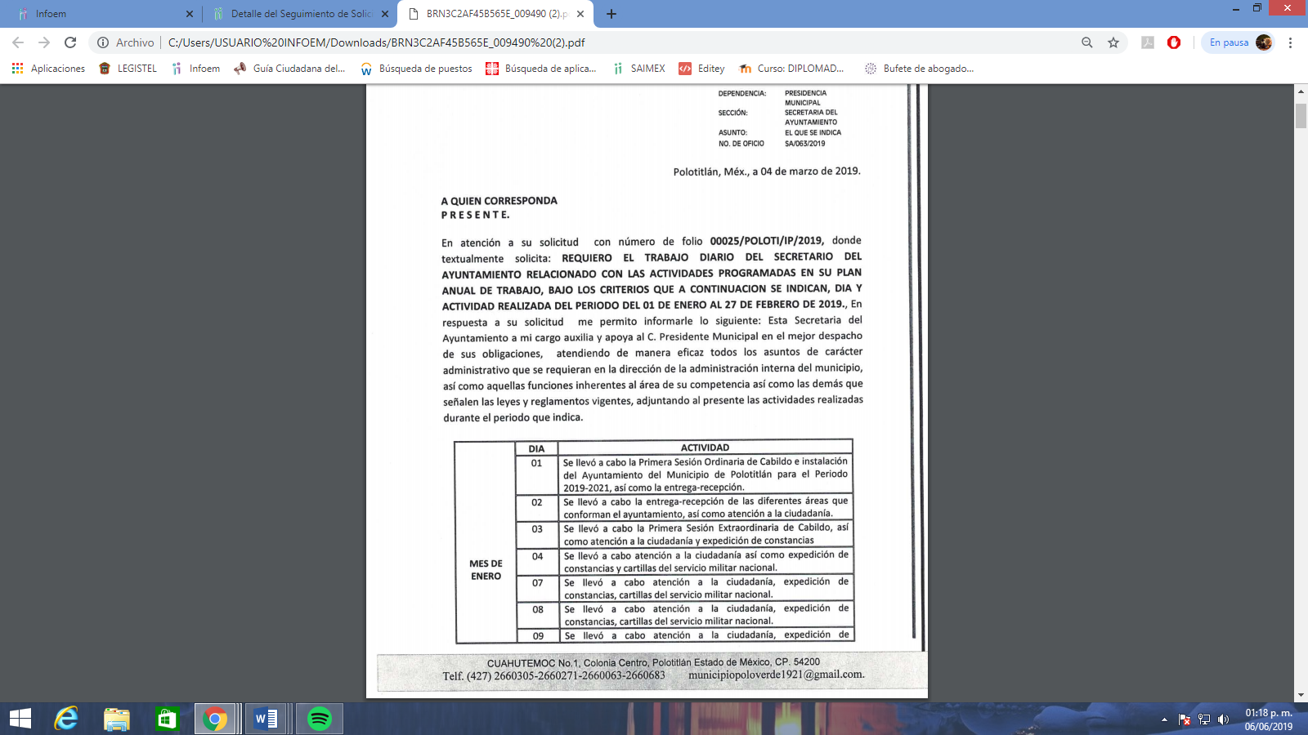

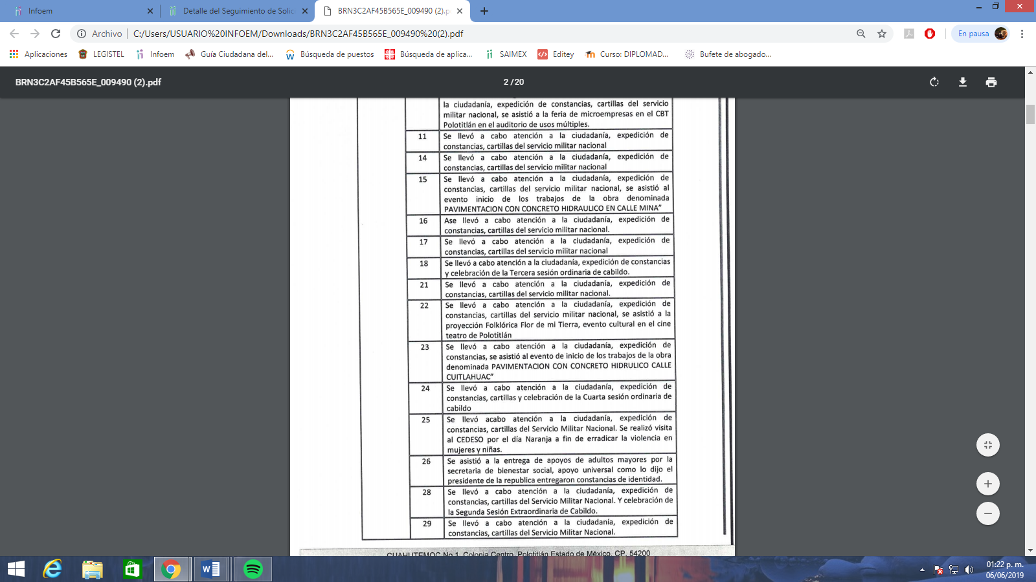
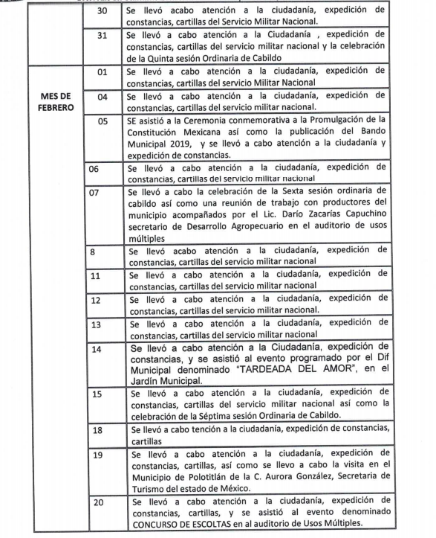
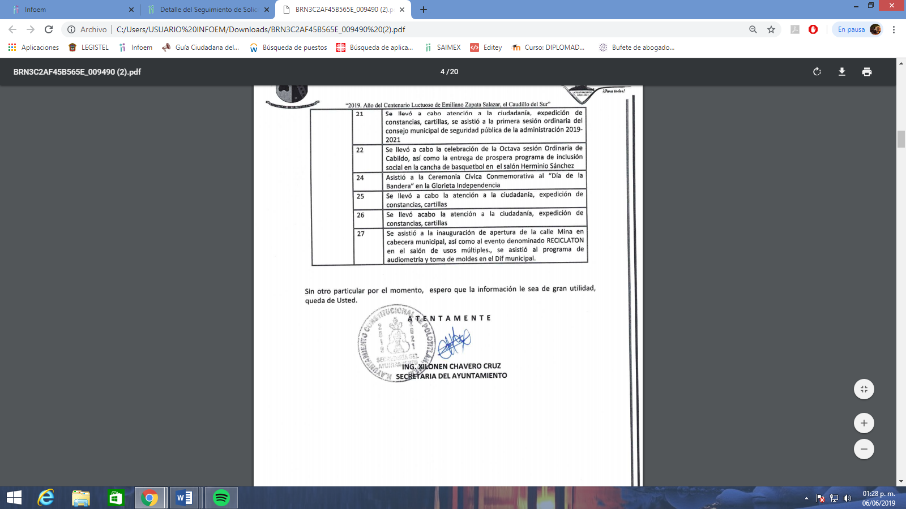

- Así, en las imágenes que anteceden se aprecia que si bien es cierto las dependencias y entidades no están obligadas generar documentos ad hoc para atender las solicitudes de información, ni procesarla o presentarla conforme al interés del solicitante, de acuerdo a lo dispuesto en el artículo 12 de la Ley de Transparencia y Acceso a la Información Pública del Estado de México y Municipios y el criterio orientador y aplicable por analogía 09-10 emitido por el Pleno del Instituto Federal de Acceso a la Información y Protección de Datos, ahora Instituto Nacional de Transparencia, Acceso a la Información y Protección de Datos Personales, que a la letra dicen:
“Artículo 12. Quienes generen, recopilen, administren, manejen, procesen, archiven o conserven información pública serán responsables de la misma en los términos de las disposiciones jurídicas aplicables.
Los sujetos obligados sólo proporcionarán la información pública que se les requiera y que obre en sus archivos y en el estado en que ésta se encuentre. La obligación de proporcionar información no comprende el procesamiento de la misma, ni el presentarla conforme al interés del solicitante; no estarán obligados a generarla, resumirla, efectuar cálculos o practicar investigaciones. “

“Las dependencias y entidades no están obligadas a generar documentos ad hoc para responder una solicitud de acceso a la información. Tomando en consideración lo establecido por el artículo 42 de la Ley Federal de Transparencia y Acceso a la Información Pública Gubernamental, que establece que las dependencias y entidades sólo estarán obligadas a entregar documentos que se encuentren en sus archivos, las dependencias y entidades no están obligadas a elaborar documentos ad hoc para atender las solicitudes de información, sino que deben garantizar el acceso a la información con la que cuentan en el formato que la misma así lo permita o se encuentre, en aras de dar satisfacción a la solicitud presentada.
Expedientes:
0438/08 Pemex Exploración y Producción – Alonso Lujambio Irazábal
1751/09 Laboratorios de Biológicos y Reactivos de México S.A. de C.V. –
María Marván Laborde
2868/09 Consejo Nacional de Ciencia y Tecnología – Jacqueline Peschard
Mariscal
5160/09 Secretaría de Hacienda y Crédito Público – Ángel Trinidad Zaldívar
0304/10 Instituto Nacional de Cancerología – Jacqueline Peschard Mariscal”

- El SUJETO OBLIGADO en un ejercicio de máxima publicidad, remitió la información con las especificaciones señaladas por el recurrente, describiendo las actividades diarias realizadas durante los meses de enero y febrero de 2019.

- Es importante enfatizar que éste Órgano Garante no está facultado para pronunciarse sobre la veracidad de la información que los Sujetos Obligados ponen a disposición de los solicitantes; situación que se aleja de las atribuciones de este Instituto máxime que al momento que ponen a disposición ésta, la misma tiene el carácter oficial y se presume veraz, tan es así que la misma queda registrada en el Sistema de Acceso a la Información Mexiquense (SAIMEX).

- Sirviendo de apoyo a lo anterior por analogía, el criterio 31-10 emitido por el ahora Instituto Nacional de Transparencia, Acceso a la Información y Protección de Datos Personales, que a la letra dice:
“El Instituto Federal de Acceso a la Información y Protección de Datos no cuenta con facultades para pronunciarse respecto de la veracidad de los documentos proporcionados por los sujetos obligados. El Instituto Federal de Acceso a la Información y Protección de Datos es un órgano de la Administración Pública Federal con autonomía operativa, presupuestaria y de decisión, encargado de promover y difundir el ejercicio del derecho de acceso a la información; resolver sobre la negativa de las solicitudes de acceso a la información; y proteger los datos personales en poder de las dependencias y entidades. Sin embargo, no está facultado para pronunciarse sobre la veracidad de la información proporcionada por las autoridades en respuesta a las solicitudes de información que les presentan los particulares, en virtud de que en los artículos 49 y 50 de la Ley Federal de Transparencia y Acceso a la Información Pública Gubernamental no se prevé una causal que permita al Instituto Federal de Acceso a la Información y Protección de Datos conocer, vía recurso revisión, al respecto.”

- Por lo anteriormente expuesto, resultan infundadas las razones o motivos de inconformidad hechos valer por el RECURRENTE, toda vez que no se actualiza la hipótesis de procedencia contenidas en el artículo 179 fracción VI de la Ley de Transparencia y Acceso a la Información Pública del Estado de México y Municipios, por lo que este Órgano Garante emite los siguientes:

R E S O L U T I V O S
PRIMERO. Resultan infundadas las razones y motivos de inconformidad hechos valer en el recurso de revisión 02443/INFOEM/IP/RR/2019 en términos del considerando CUARTO de la presente resolución.
SEGUNDO. Se CONFIRMA la respuesta emitida por el Ayuntamiento de Polotitlán a la solicitud 00025/POLOTI/IP/2019.
TERCERO. REMÍTASE, vía Sistema de Acceso a la Información Mexiquense (SAIMEX), la presente resolución al Titular de la Unidad de Transparencia del SUJETO OBLIGADO.
CUARTO. Notifíquese a ------------------------------------------ la presente resolución y el informe justificado.
QUINTO. Se hace del conocimiento de ------------------------------------- que, de conformidad con lo establecido en el artículo 196 de la Ley de Transparencia y Acceso a la Información Pública del Estado de México y Municipios, en caso de que considere que la resolución le cause algún perjuicio podrá impugnarla vía juicio de amparo en los términos de las leyes aplicables.
ASÍ LO RESUELVE, POR UNANIMIDAD DE VOTOS, EL PLENO DEL INSTITUTO DE TRANSPARENCIA, ACCESO A LA INFORMACIÓN PÚBLICA Y PROTECCIÓN DE DATOS PERSONALES DEL ESTADO DE MÉXICO Y MUNICIPIOS, CONFORMADO POR LOS COMISIONADOS ZULEMA MARTÍNEZ SÁNCHEZ; EVA ABAID YAPUR; JOSÉ GUADALUPE LUNA HERNÁNDEZ; JAVIER MARTÍNEZ CRUZ Y LUIS GUSTAVO PARRA NORIEGA; EN LA VIGÉSIMA SEGUNDA SESIÓN ORDINARIA CELEBRADA EL DOCE DE JUNIO DE DOS MIL DIECINUEVE, ANTE EL SECRETARIO TÉCNICO DEL PLENO, ALEXIS TAPIA RAMÍREZ.

Zulema Martínez Sánchez
Comisionada Presidenta
(Rúbrica)

Eva Abaid Yapur  Comisionada  (Rúbrica) | José Guadalupe Luna Hernández  Comisionado  (Rúbrica)
Javier Martínez Cruz  Comisionado  (Rúbrica) | Luis Gustavo Parra Noriega  Comisionado  (Rúbrica)
Alexis Tapia Ramírez
Secretario Técnico del Pleno
(Rúbrica)

Esta hoja corresponde a la resolución de doce (12) de junio de dos mil diecinueve, emitida en el recurso de revisión 02443/INFOEM/IP/RR/2019

